Методическая разработка

«Система обучения детей творческому конструированию из бумаги»

Исполнитель: Горянова О.П.

2016 год
План
- Основы обучения творческому конструированию из бумаги
- Этапы формирования творческого конструирования
- Эффективность новой системы обучения конструированию из бумаги
- Список используемой литературы
- Приложение
Конструирование из бумаги относится к художественной деятельности.
Существует разная техника работы с бумагой: сминание, скручивание, разрывание, разрезание, сгибание. Последние две являются более сложными и одновременно более распространенными в педагогической практике. Начиная с дошкольного возраста дети успешно овладевают ими. Однако, с удовольствием используют эту технику и в дальнейшей более сложной деятельности, создавая отдельные элементы поделки: бантик у клоуна, куклы; цветы в корзине; опушка шубы у снежной королевы и т.п.
Техника получения поделок из бумаги путем ее многократного сгибания в разных направлениях пришла к нам из Японии. Называется она оригами («ори» — сгибать, «гами» — бумага). В других странах, в том числе и в нашей, оригами не имеет такого символического значения, а используется для создания разных поделок из бумаги, как средство отражения окружающего мира и выражения отношения к нему.
Близка к этой технике и другая, также пришедшая к нам из Японии, — киригами. Она включает в себя складывание бумаги и вырезание ее в разных направлениях. Техники оригами и киригами отличаются большой трудоемкостью, они требует многократно повторяющихся действий и строгого соблюдения определенного их порядка.
Бумажная скульптура (еще одна из разновидностей техники конструирования из бумаги) заключается в создании огромного разнообразия поделок (по тематике, по конструкции) путем комбинирования разных бумажных форм, которые делают сами дети.
Несмотря на всю привлекательность, конструирование из бумаги с использованием разной техники является самым сложным видом этой деятельности. Оно предполагает наличие у детей хорошо развитых пространственных представлений и не позволяет им действовать путем проб и исправлять неверные действия, так как складывание, разрезание и т.п. исправить уже нельзя, а значит, нельзя добиться и успеха. Поэтому традиционная методика построена на наглядном и подробном объяснении процесса изготовления каждой конкретной игрушки. В результате у детей формируется только репродуктивная деятельность (умение повторить образец) и установка на воспроизведение уже хорошо знакомого, что не способствует развитию инициативного, самостоятельного конструирования творческого характера.
Главными условиями развития творческого конструирования
из бумаги являются:
- использование разной техники, начиная с более простых ее видов (сминание, скручивание, разрывание);
- формирование обобщенных способов конструирования в процессе овладения более сложной техникой (оригами, киригами,
объемная скульптура).
В целях реализации последнего, прежде всего, необходимо помочь детям выделить способ конструирования из практического процесса создания конкретной поделки. Для этого сначала отрабатывают сам способ конструирования вне конкретной задачи, а затем демонстрируют этот способ как основу изготовления целого ряда разных поделок. Далее детям дают возможность самостоятельно применять усвоенные способы конструирования для получения новых поделок. Благодаря этому дети способны к самостоятельному творческому конструированию с использованием даже сложных видов техники.
На основе такой общей стратегии обучения конструированию из бумаги мы предлагаем систему педагогической работы, включающую разные технологии конструирования.
Обучение детей необходимо начинать со знакомства с разными свойствами бумаги (мягкость - жесткость, толщина, прочность, всевозможный окрас; и с ней можно по-разному действовать: мять, рвать, скручивать, клеить и создавать разные формы.) С этой целью организуются занятия игрового характера, где создаются условия для практического экспериментирования с бумагой. Этот этап работы является как бы подготовительным.
На первом занятии детям раздают разную цветную бумагу (в основном мягкую): гофрированную, писчую, газетную, столовые салфетки, рулоны туалетной бумаги (тоже разных цветов), папиросную и т.п. При этом их внимание обращают на особенности каждой и предлагают ее пощупать, помять, порвать, прошуршать ею и определить, какая бумага громче шуршит, какая легче рвется и мнется и т. п.
Дети, как правило, занимаются этим с удовольствием. Они наслаждаются производимым шумом, изменением формы бумаги. В результате одни дети рвут из мягкой бумаги длинные полоски, другие скатывают из нее маленькие комочки, третьи пытаются сделать большой ком, сминая плотную бумагу, но он распрямляется и образует какую-то фигуру (рис.1).
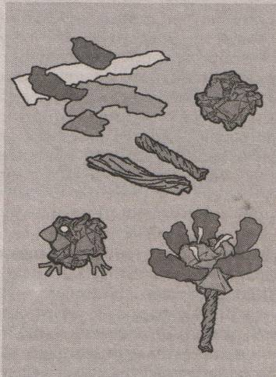 Рис.1 Конструирование из бумажных комочков,
полосок и жгутиков
В конце занятия педагог вместе с детьми рассматривает результаты деятельности с целью их «опредмечивания».
Например, трое детей нарвали много длинных полосок разной ширины. Педагог, подойдя к ним, спрашивает: «Что это такое?» В распрямившемся белом комке педагог помогает детям увидеть птичку, сжав один конец в форме хвоста, а другой — в форме клюва; пингвина, дорисовав глазки и сделав лапки. Мячики других детей складывает в коробку и т.д.
На втором занятии дети из мягкой цветной бумаги (гофрированная, газетная, салфеточная) делают путем сминания разные по величине шарики (величина задается размером бумаги). Готовые разноцветные шары педагог подвешивает на ниточках. Дети подпрыгивают, пытаясь дотянуться до них, дуют вслед за педагогом на игрушки и любуются тем, как они вертятся (рис. 2).
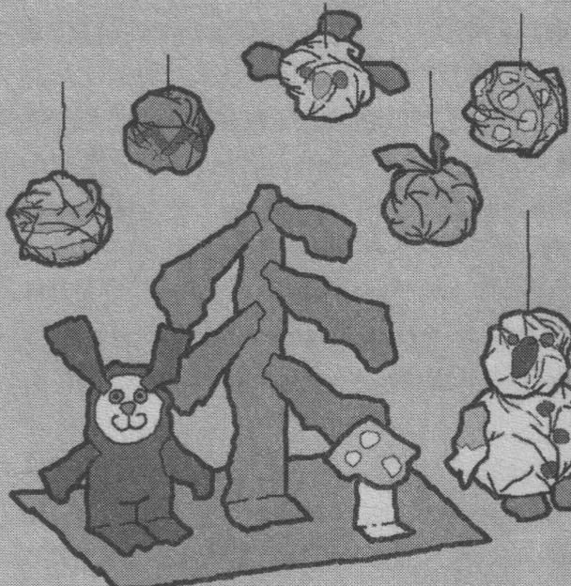 Рис.2. Поделки из мятой и рваной бумаги
На третьем занятии дети украшают одежду клоуна, делают для него разные предметы: султанчики, шары и т. п. (Приложение 1. Примерный конспект занятия «Цирковой клоун»). Очень важно, что целостную форму, которую они создавали ранее, дети используют здесь в качестве деталей общей композиции.

На следующем занятии перед детьми располагаются силуэты корзинки и дерева, сделанные из скрученной мягкой бумаги. Педагог говорит детям, что он приготовил дерево, которое может стать красивой яблоней, если дети постараются и сделают для нее листочки и яблочки, а под ней — траву и корзинку для красивых цветов, которые можно сделать самим (рис. 3). Затем дети решают, что бы они хотели сделать, сами выбирают цвет и размер бумаги. Потом, сминая и разрывая бумагу, готовят детали общей композиции. А далее составляют вначале одну композицию «Корзина с летами», а затем другую композицию — «Яблоня».
Рис. 3. Композиция «Корзинка с цветами 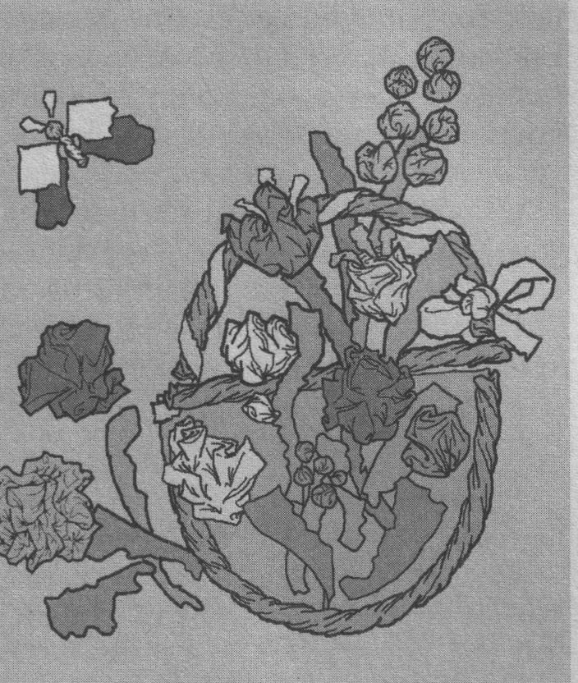
На четвертом и пятом занятиях, дети, используя разную бумагу, разную технику работы с ней, а также элементы рисования, создают общие композиции на темы: «Зима» и «Лето», как бы оживляя предварительный рассказ педагога (Приложение 2. Примерный конспект занятия «Вот и лето пришло»)
На последующих занятиях дети начинают осваивать более сложную технику: оригами и киригами — и самые простые, но многофункциональные ее способы. Их два: складывание квадрата по диагонали и складывание квадрата по прямой пополам с совмещением противоположных сторон и углов (рис. 4).
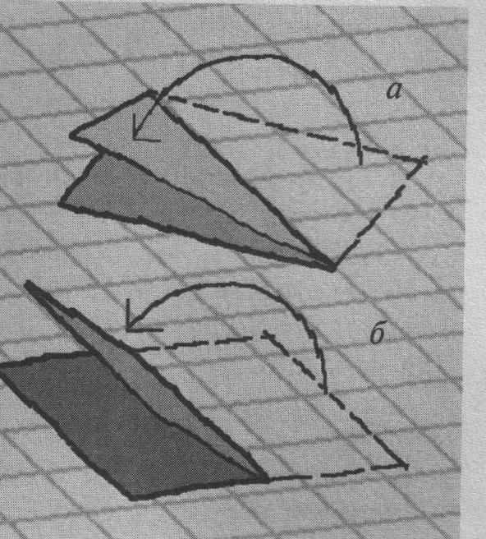
Рис.4. Способы складывания квадрата: а – по диагонали, б – с совмещением противоположных сторон
Каждое занятие по освоению нового способа необходимо обыгрывать. При этом важно, чтобы игровые ситуации создавались как, в первой части занятия (при ознакомлении с новым способом), так и во второй (когда дети сами используют способ для изготовления разных поделок). Педагог включает процесс способообразования как в сказочные, так и бытовые ситуации, облеченные в повествовательную или стихотворную форму. Для примера опишем один из вариантов проведения занятия по освоению способов новой техники. (Приложение 3. Игровая ситуация «как Гном чинил свой дом»)
Далее идет знакомство с новой техникой — киригами. С этой целью используют один из известных детям способов — складывание квадрата пополам по прямой линии — освоенный на предыдущем занятии.
Вначале педагог располагает на доске заранее приготовленные формы. Это разноцветные прямоугольники (квадраты, сложенные пополам) с вырезами разной формы по совмещаемым сторонам (туловища) и вырезанные из бумаги мордочки животных (поросенка, кошки, собаки, медведя, тигра, лисы и др.).
Затем детям предлагается по мордочке определить животное и найти подходящее для него туловище. Дети делают это путем практического опробования, прикладывая мордочки к прямоугольникам разного цвета и с разными вырезами.
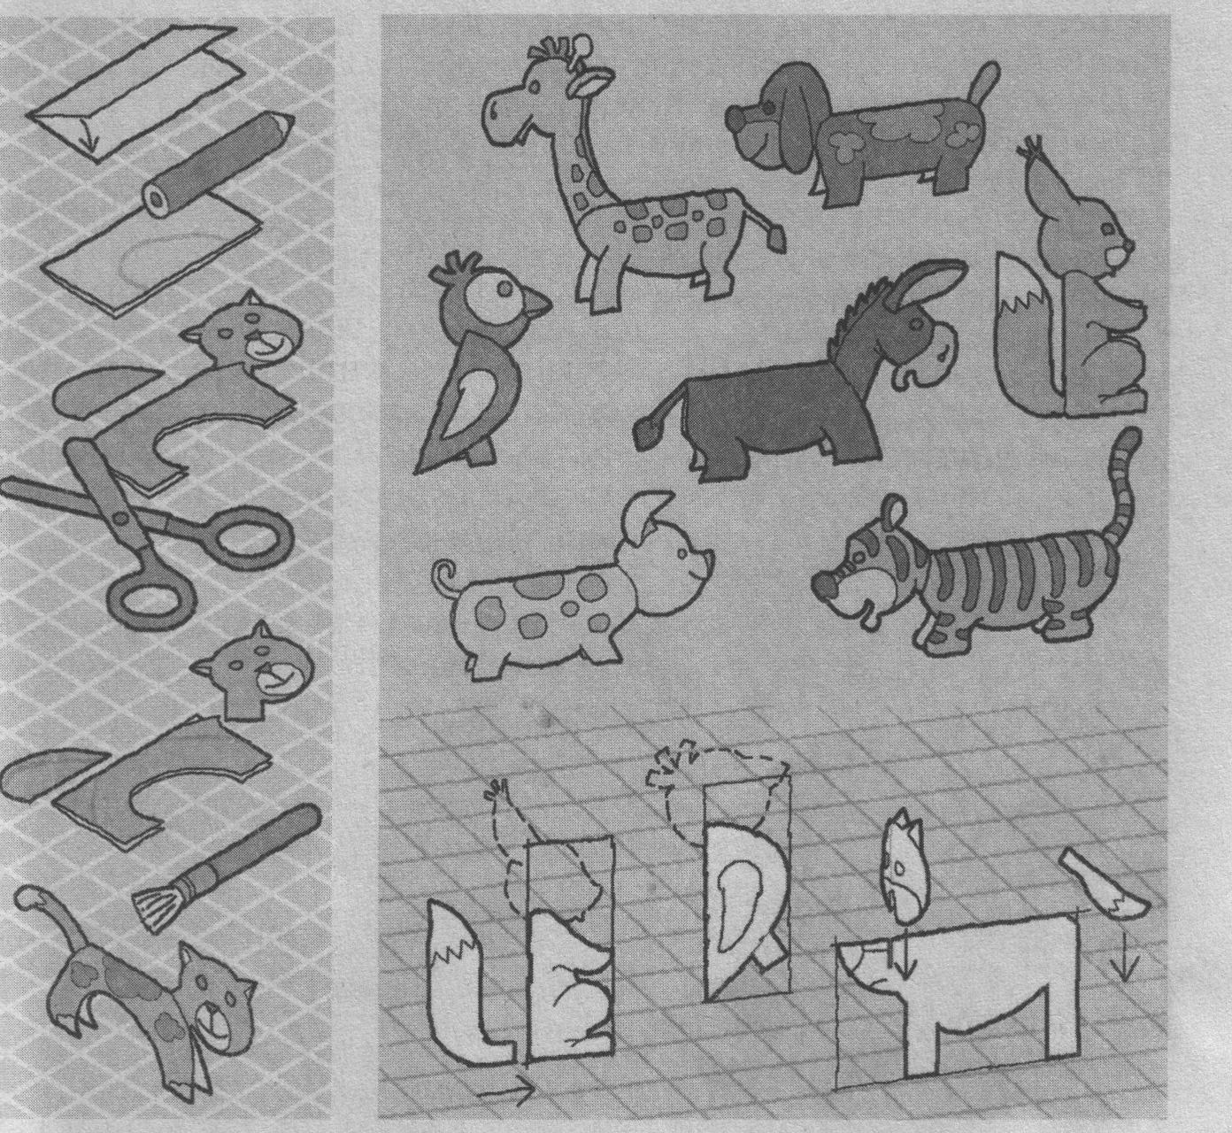
Рис. 5. Последовательность изготовления фигурок животных с туловищем на
прямоугольной основе.
Следующий этап – «Объемная скульптура» Сюда входят такие виды работы: закручивание прямоугольника в цилиндр, закручивание круга в конус (низкий), закручивание полукруга в конус (высокий), преобразование квадрата в куб и квадрата в брусок путем складывания и надрезания.
Закручивая прямоугольник (полученный из квадрата) в цилиндр и добавляя детали по своему выбору, дети получают интересные поделки: бусы, божью коровку, бабочку, дерево, фонарик и др. (рис. 6).
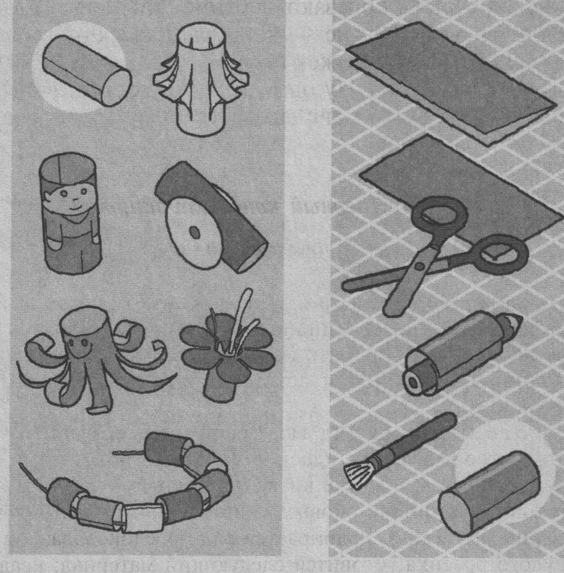
Рис.6. Последовательность изготовления цилиндра из прямоугольников (слева) . Поделки на основе цилиндра.
Чтобы цилиндр получился ровным, квадрат можно разрезать пополам (по линии сгиба), и каждый из прямоугольников перед склеиванием предварительно либо намотать на карандаш, либо провести им по краю стола (так можно выпрямлять и скрученную бумагу).
Таким образом, дети, используя одну и ту же основу и дополнительные детали, на каждом занятии сами создают разные поделки. При этом одни из них строят образ путем только мысленного объединения основы и деталей, а другие — путем практического примеривания, прикладывания разных деталей. (Приложение 4. Конспект занятия «Волшебные цилиндры»)
Изучая темы: закручивание круга в конус (низкий) и закручивание полукруга в конус (высокий), дети сначала осваивают сам способ – вне создания конкретной игрушки. А затем самостоятельно на их основе создают разные конструкции (рис.7. рис.8.)
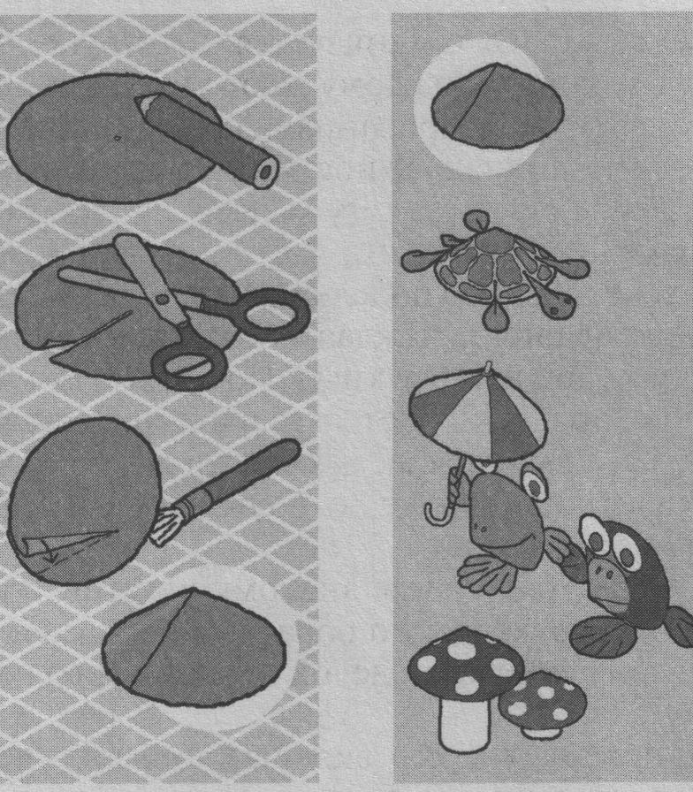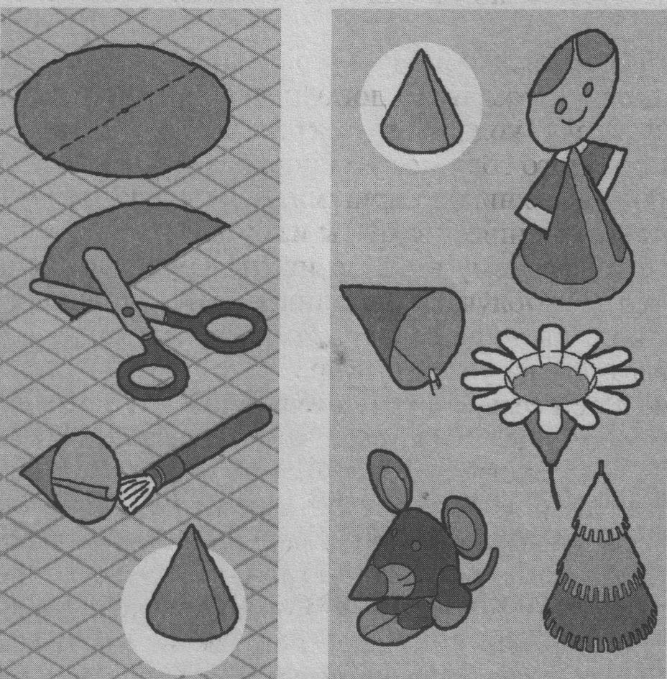
Рис.7. Изготовление низкого Рис.8. Изготовление высокого
Конуса (слева). Поделки на основе конуса (слева). Поделки на основе
Низкого конуса (справа) высокого конуса (справа)

При этом они изменяют основные способы, комбинируют их, дополняют полученную основу самостоятельно изготовленными деталями. Для знакомства с новыми способами используются игровые ситуации – загадочное превращение плоской формы в объемную. (Приложение № 5. «Волшебные превращения круга»)
На последующих занятиях (освоение способов преобразования квадрата в куб и брусок) используют бумажные образцы. Каждый из них фиксирует очередной промежуточный результат видоизменения квадрата с целью получения коробочек кубической и брусковой формы. Серия таких образцов задает детям своеобразную «схему» действий, приводящих к конечному результату. Ребенок, глядя на каждый предыдущий и последующий образец, мысленно определяет операции способообразования, обеспечивающие последовательный переход от одного из них к другому.
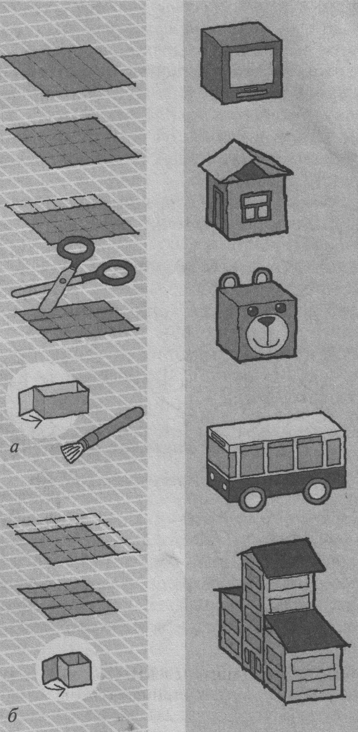
Рис.9. Изготовление коробочек брусковой и кубической формы (слева) Поделки
из коробочек (справа)
Все описанные выше способы являются продуктивными, они используются детьми многофункционально, что позволяет получить на основе одной поделки несколько разных.
Целью следующего этапа работы является формирование умения самостоятельно использовать освоенные способы для создания новых, более сложных конструкций. Для этого на занятиях детям предлагают задачи проблемного характера. Решение этих задач требует не только прямого переноса знакомых способов в новые условия, но и их комбинирования и трансформирования.
Так, вначале детям предъявляют готовые образцы новых для них поделок, которые они вместе с воспитателем анализируют и выделяют общий способ их изготовления; затем дети сами выбирают понравившуюся им поделку и выполняют ее. В конце занятия педагог с детьми рассматривает и обсуждает все работы, обращая особое внимание на оригинальность отдельных поделок, на новые сочетания уже знакомых деталей, на удачное использование дополнительных материалов (краски, карандаши, нитки, тесьма и т.п.). Важно, чтобы в процессе такого обсуждения дети имели возможность рассказать о своих поделках.
На одном из таких занятий педагог дает образцы новых поделок: рыбку, пароходик, кувшинку, птичку (рис. 10.), не объясняя процесса их изготовления , дети сами должны обнаружить основной, уже известный им способ, найти приемы его изменения: отгибание углов, вторичное складывание фигуры и др., а также изготовить дополнительные детали для передачи образа.
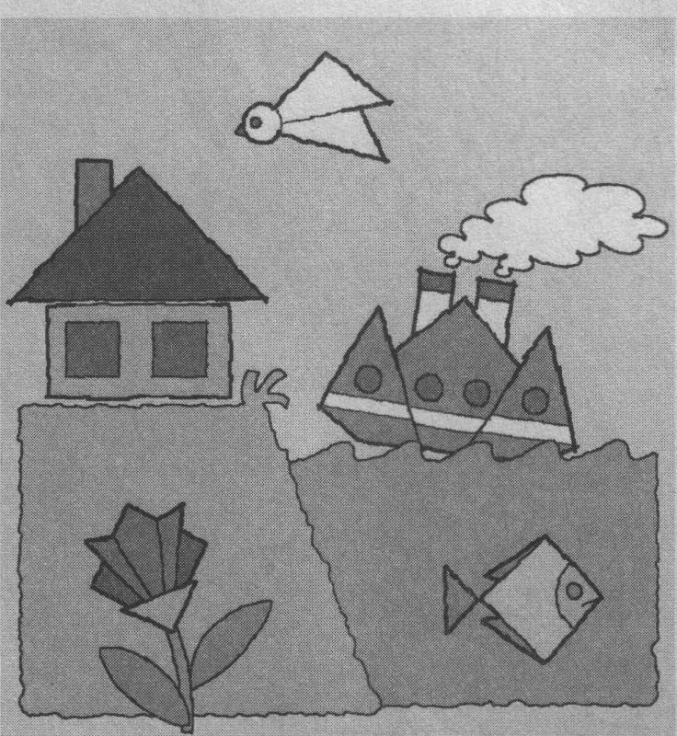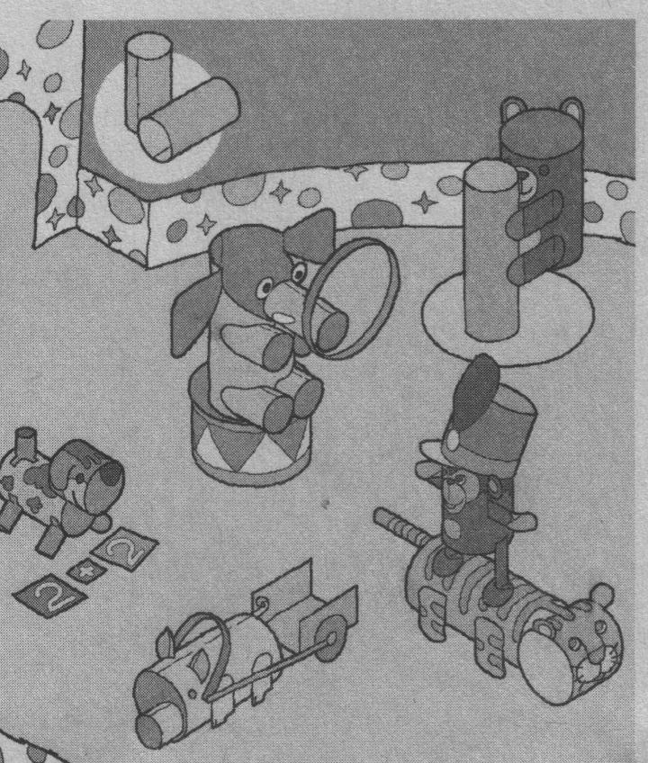
Рис.10. Образцы новых поделок – дети должны установить способ их изготовления.
Решение постепенно усложняющихся задач проблемного характера способствует развитию самостоятельного и творческого конструирования. Учащиеся сами анализируют предложенные взрослым условия, находят необходимые способы решения, подбирают соответствующий материал, определяют последовательность выполнения работы. Все это является чрезвычайно важным для дальнейшего обучения.
На заключительном этапе обучения необходимо организовать конструирование по собственному замыслу. Этому можно посвятить несколько занятий, на которых дети создают коллективные композиционные работы, используя весь свой опыт, в том числе и конструкторский.
Педагог помогает детям включать поделки в разные виды деятельности, побуждая их к созданию новых, дающих возможность наиболее полно раскрыть игровой сюжет, театрализованное действие и др. такое включение полезно организовывать на каждом занятии (а не только на занятии по замыслу), причем важно постоянно создавать композиции из отдельных поделок, сделанных детьми. Так, например, включение фигурок забавных животных в игру побуждает детей к созданию дополнительных поделок: избушки, мостика через реку, колодца и др. готовые поделки объединяют в общую композицию (рис. 11)
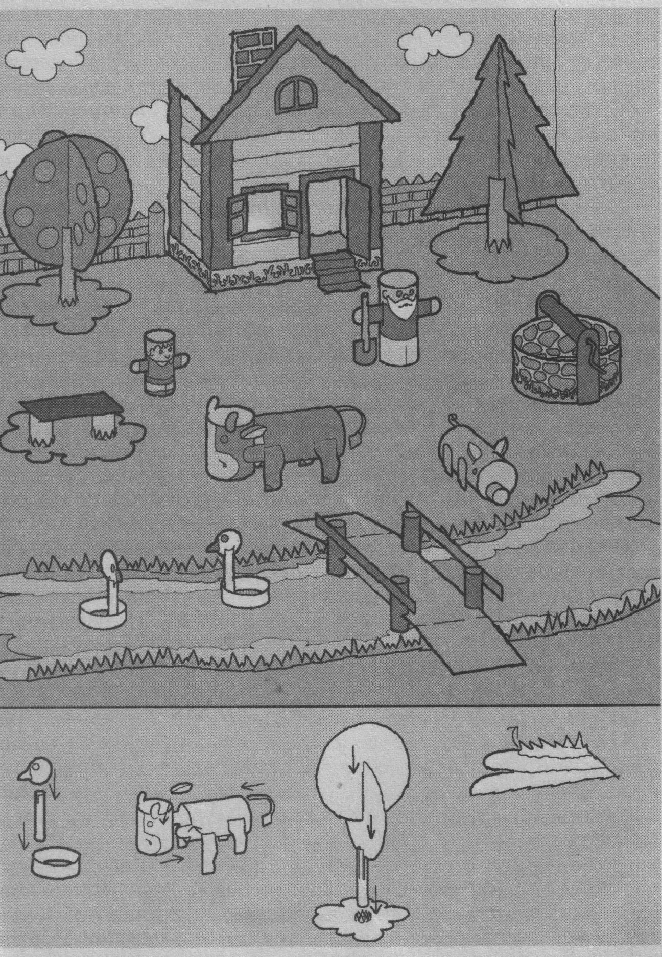
Рис.11. Сюжетная композиция
Поделки детей, выполненные по замыслу, отличаются оригинальностью, выразительность, эстетичностью. Дети испытывают большое удовлетворение, как от полученных результатов, так и от самого процесса.

Как показал анализ детского конструирования, в результате такого обучения у детей было сформировано самостоятельное творческое конструирование. Его показатели: умение создавать новые оригинальные замыслы (вне задачи, данной взрослым); находить нестандартные решения, используя существенные изменения известных операций и разнообразное их комбинирование, часто приводящее к изобретению детьми новых способов: подбирать материал по фактуре и цвету, форме и величине в определенном сочетании, соответствующем замыслу. Последнее говорит о возникновении художественного «характера» деятельности (что было невозможно при традиционном подходе) и о влиянии такого обучения на эстетическое развитие детей.

Список используемой литературы

- Дубровская Н.В. Приглашение к творчеству. – Санкт-Петербург.: «Детство-Пресс», 2002
- Парамонова Л.А. теория и методика творческого конструирования в детском саду. – М.: «Академия», 2002
- Покровская А.Т. Формирование у младших школьников представлений о геометрических фигурах. – М., 2003
- Ремезова Л.А. Учимся конструировать.- М.: «Школьная пресса», 2004
- Селевко Г.К. Технология развивающего обучения. – М.: Школьные технологии, 1986
- Сиротюк А.Л. Обучение детей с учетом психофизиологии. – М., 2000
- Тюфанова.И.В. Мастерская юных художников.- Санкт-Петербург.: «Детство-Пресс», 2002
- Яровая Л.Н., Жиренко О.Е., Барылкина Л.П. Внеклассные мероприятия, - М., 2005

Приложение 1
Примерный конспект занятия

«Цирковой клоун»
Программное содержание. Продолжить знакомство с техникой сминания и разрывания бумаги. Показать, что эта техника может быть использована для изготовления не только целостных предметов, но и их деталей. Формировать умение выбирать размер и цвет бумаги в соответствии с назначением поделки.
Подготовка к занятию. Из расчета на каждого ребенка педагог готовит мягкую бумагу типа папиросной, салфеточной, туалетной, гофрированной разных цветов и размеров; картонную фигурку клоуна высотой не менее 40—50 см; корзинку высотой 12—15 см.
Ход занятия.
Звучит музыка В.Шаинского «Цирк», под которую появляется фигурка клоуна.
Педагог обращается к детям: «Кто это? Откуда он к нам пришел? Кто-нибудь видел клоуна в цирке? Кто может сказать, что он там делает? («Показывает фокусы, скачет на лошади, бросает разноцветные шарики» — отвечают дети. «В общем веселит взрослых и детей»,- подытоживает руководитель.)
Вот и сегодня клоун пришел, чтобы поиграть с нами. Для начала он предлагает нам отгадать загадки».
Загадка первая. Во что я одет? (Колпачок, курточка, башмаки, штаны и туфли.) А для чего я принес большую корзину? (Для разноцветных шаров, которые бросают в зрителей.)
Загадка вторая. А чего не хватает в моем костюме? (На курточке — пуговиц, воротничка; на колпачке — помпона; на туфлях — бантиков.)
Педагог: «Все это вы можете сделать сами из бумаги. Вспомните, что вы делали с бумагой? (Сминали, разрывали.) Если смять бумагу, то что для клоуна можно сделать? (Пуговицы, помпон, цветные шары.) А если разорвать ее»? (Волосы, воротничок, «султанчики», которыми он размахивает, когда скачет на лошади.)
Если дети затрудняются, то педагог говорит, обращаясь к ним: «Посмотрите на колпачок, хорошо бы к нему сделать помпон, а на курточке — пуговицы-шарики» и т.п.
Затем он предлагает детям рассказать, кто из них, что будет делать, самим выбрать цвет и размер бумаги. В случае необходимости помогает.
Все выполненные детьми поделки приклеиваются к фигурке клоуна, шары помещают в корзину. Педагог обращает их внимание на то, что все поделки сделаны сминанием и разрыванием бумаги.
Снова звучит музыка В.Шаинского «Цирк», и воспитатель предлагает детям поиграть с клоуном и друг с другом в разноцветные шары.После занятия фигурку клоуна и корзину с шарами ставят в доступное для детей место, и они, если захотят, могут усовершенствовать свои поделки либо сделать новые и поиграть с ними.

